西北农林科技大学信息工程学院
《大数据采集与处理技术综合实践》
实习报告

题 目： 环境质量状况评价

学 号 | 2020012797
姓 名 | 邓星宇
专业班级 | 数科2003
指导教师 | 唐景磊
实践日期 | 2022年11月28日-12月9日

目 录

一、综合实践目的与要求 1
二、综合实践任务 1
三、总体设计 1
四、详细设计说明 1
五、调试与测试 1
六、实习日志 1
七、实习总结 1
八、附录：核心代码清单 1

一、综合实践目的与要求
本综合实践是数据科学与大数据专业重要的实践性环节之一，是在学生学习完《大数据采集与清洗》、《大数据存储与管理》、《大数据处理与分析》与《大数据可视化技术》课程后进行的综合练习。本课程综合实践的目的和任务为：
1. 巩固和加深学生对大数据采集与处理相关课程基本知识的理解和掌握。
2. 培养利用所学大数据采集与处理相关知识解决实际问题的能力。
3. 掌握利用大数据采集与处理相关算法和技术进行程序的开发、调试、测试的能力。
4. 通过完成综合性的大数据采集与处理相关项目任务，提高大数据相关技术的综合应用能力。
5. 掌握撰写算法设计、技术说明文档和课程论文的能力。

二、综合实践任务
题目：环境质量状况评价
描述：传统的环境质量评价往往从单个污染因子的角度出发，无法客观准确的反映多个污染因子之间相互作用对环境质量的影响。因此本实验基于空气中SO2、NO、NO2、NOx、PM10和PM2.5的含量数据，使用C4.5决策树进行模型构建，来对数据进行挖掘。
拓展：除空气成分外，水质，土壤等环境因素以及综合环境评价也可采用同样的方法进行分析，因此在对空气质量做分析评判的同时，也可对其他因素及环境综合等级进行评价。

三、总体设计
（1）在网络上获取原始数据并对数据进行预处理

（2）使用pandas库函数对数据进行类型转换

（3）使用C4.5决策树分别对空气质量、水环境质量、土壤环境质量进行模型的建立

（4）使用 validation_curve计算不同深度训练集和测试集交叉验证得分。通过图表来选取最合适的深度值，对模型进行评估

（5）结合上述三项指标以及环境综合指标进行环境质量状况评价模型的建立并进行评估

四、详细设计说明
（1）在网络上获取原始数据并对数据进行预处理
在某地实际监测的部分原始样本数据经预处理后如下图：
图1 部分空气质量评价数据集
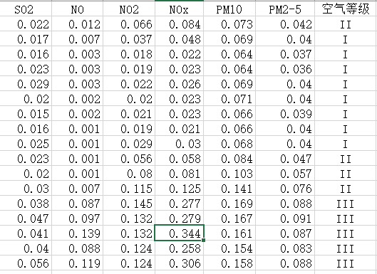
对于“空气等级”列，需要将标称型数据转换为数值型数据。
（2）使用pandas库函数对数据进行类型转换
### Start Code Here ###
# 将空气等级列的标称型数据转换为数值型数据
%matplotlib inline

import pandas as pd
import numpy as np
import matplotlib.pyplot as plt
from openpyxl.workbook import Workbook

filepath = 'test.xls'

data = pd.read_excel(filepath, encoding='utf-8')

display(data)

data.loc[(data[u'空气等级']=='I'),u'空气等级']=1
data.loc[(data[u'空气等级']=='II'),u'空气等级']=2
data.loc[(data[u'空气等级']=='III'),u'空气等级']=3
data.loc[(data[u'空气等级']=='IV'),u'空气等级']=4
data.loc[(data[u'空气等级']=='V'),u'空气等级']=5
data.loc[(data[u'空气等级']=='VI'),u'空气等级']=6
data.loc[(data[u'空气等级']=='VII'),u'空气等级']=7

dataT = data.values
data.to_excel('data.xlsx')
### End Code Here ###
首先利用pandas库中的pd.read.excel函数读取数据文件并将其转换为dataframe形式，接着利用dataframe的loc方法对空气等级列进行替换，将罗马数字转换为阿拉伯数字
（3）使用C4.5决策树分别对空气质量、水环境质量、土壤环境质量进行模型的建立
首先使用train_test_split方法将原数据集划分为训练集和测试集，比例为4:1
### Start Code Here ###
# 划分训练集和测试集
from sklearn.model_selection import train_test_split

# 使用train_test_split函数实现数据集的划分
train,test,train_target,test_target=train_test_split(dataT[:,:6],dataT[:,6],test_size = 0.2)

train_target=train_target.astype(int)
test_target=test_target.astype(int)
### End Code Here ###

然后使用构建C4.5决策树函数，以上面划分的训练集和测试集为基础，对模型进行建立并打分，三者建立模型以及打分方法类似，只需将数据集进行替换
### Start Code Here ###
#构建决策树模型
from sklearn.tree import DecisionTreeClassifier
from sklearn.model_selection import cross_val_score

#构建决策树模型clf
clf = DecisionTreeClassifier(max_depth=5)

scores = cross_val_score(clf, train*30, train_target, cv=3)
print("ROC AUC Decision Tree: ", np.mean(scores), np.std(scores))
图2 空气决策树评价模型的评分折线图
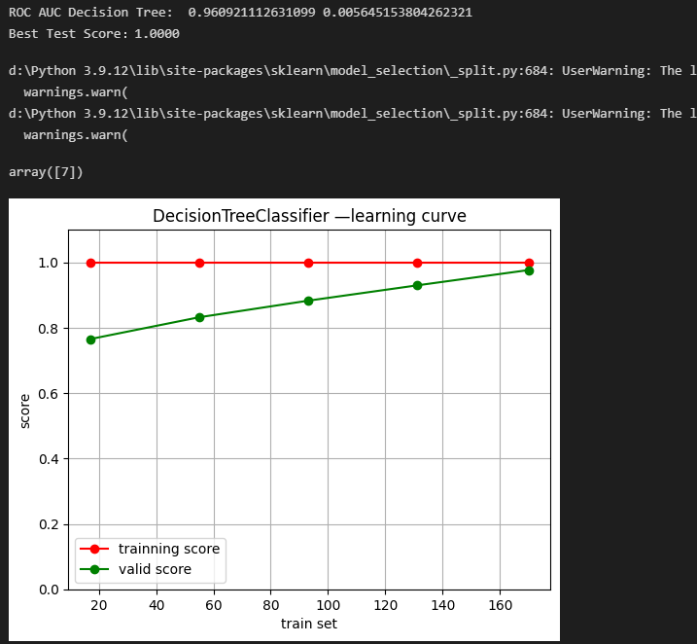

（4）使用 validation_curve计算不同深度训练集和测试集交叉验证得分。通过图表来选取最合适的深度值，对模型进行评估
定义validation_curve函数对训练集和测试集进行打分并绘制图表
#利用validation_curve计算不同深度训练集和测试集交叉验证得分
def plot_validation_curve(estimator, X, y, param_name, param_range,
ylim=(0, 1.1), cv=3, n_jobs=1, scoring=None):
plt.rcParams['font.sans-serif']=['SimHei']
estimator_name = type(estimator).__name__
plt.title(" %s valid curve %s "
% (estimator_name,param_name))
plt.ylim(*ylim); plt.grid()
plt.xlim(min(param_range), max(param_range))
plt.xlabel(param_name)
plt.ylabel("score")

#通过调用validation_curve来计算训练集的得分cores和验证集的得分test_scores
train_scores, test_scores = validation_curve(
estimator, X, y, param_name, param_range,
cv=cv, n_jobs=n_jobs, scoring=scoring)

train_scores_mean = np.mean(train_scores, axis=1)
test_scores_mean = np.mean(test_scores, axis=1)
plt.semilogx(param_range, train_scores_mean, 'o-', color="r",
label="train score")
plt.semilogx(param_range, test_scores_mean, 'o-', color="g",
label="valid score")
plt.legend(loc="best")
print("Best test score: {:.4f}".format(test_scores_mean[-1]))
设定好函数中需要调用的参数
clf = DecisionTreeClassifier(max_depth=8)
param_name = 'max_depth'
param_range = [1, 2, 3, 4, 5, 6,7,8,9,10,11,12,13,14,15]

调用函数
plot_validation_curve(clf, train*30, train_target,
param_name, param_range)

图3 不同深度下的空气决策树模型评分折线图
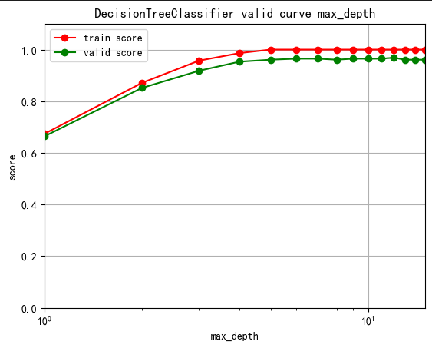
（5）结合上述三项指标以及环境综合指标进行环境质量状况评价模型的建立并进行评估
对上述三项指标数据进行预处理后汇总，以汇总的新数据为基础构建评价环境综合评价模型
如图是部分数据
图4 部分环境综合质量评价数据集
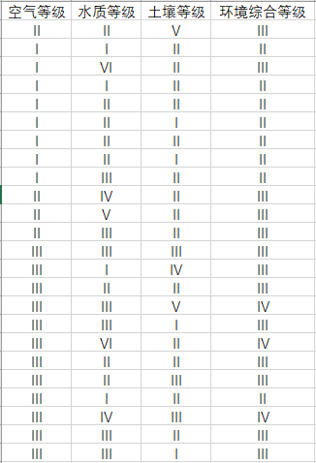
同样的，利用pandas库中的pd.read.excel函数读取数据文件并将其转换为dataframe形式，接着利用dataframe的loc方法对空气等级列进行替换，将罗马数字转换为阿拉伯数字
# 将各个等级列的标称型数据转换为数值型数据
%matplotlib inline

import pandas as pd
import numpy as np
import matplotlib.pyplot as plt
from openpyxl.workbook import Workbook

filepath = 'test4.xlsx'

data = pd.read_excel(filepath, encoding='utf-8')

display(data)

data.loc[(data[u'水质等级']=='I'),u'水质等级']=1
data.loc[(data[u'水质等级']=='II'),u'水质等级']=2
data.loc[(data[u'水质等级']=='III'),u'水质等级']=3
data.loc[(data[u'水质等级']=='IV'),u'水质等级']=4
data.loc[(data[u'水质等级']=='V'),u'水质等级']=5
data.loc[(data[u'水质等级']=='VI'),u'水质等级']=6
data.loc[(data[u'水质等级']=='VII'),u'水质等级']=7

data.loc[(data[u'空气等级']=='I'),u'空气等级']=1
data.loc[(data[u'空气等级']=='II'),u'空气等级']=2
data.loc[(data[u'空气等级']=='III'),u'空气等级']=3
data.loc[(data[u'空气等级']=='IV'),u'空气等级']=4
data.loc[(data[u'空气等级']=='V'),u'空气等级']=5
data.loc[(data[u'空气等级']=='VI'),u'空气等级']=6
data.loc[(data[u'空气等级']=='VII'),u'空气等级']=7

data.loc[(data[u'土壤等级']=='I'),u'土壤等级']=1
data.loc[(data[u'土壤等级']=='II'),u'土壤等级']=2
data.loc[(data[u'土壤等级']=='III'),u'土壤等级']=3
data.loc[(data[u'土壤等级']=='IV'),u'土壤等级']=4
data.loc[(data[u'土壤等级']=='V'),u'土壤等级']=5
data.loc[(data[u'土壤等级']=='VI'),u'土壤等级']=6
data.loc[(data[u'土壤等级']=='VII'),u'土壤等级']=7

data.loc[(data[u'环境综合等级']=='I'),u'环境综合等级']=1
data.loc[(data[u'环境综合等级']=='II'),u'环境综合等级']=2
data.loc[(data[u'环境综合等级']=='III'),u'环境综合等级']=3
data.loc[(data[u'环境综合等级']=='IV'),u'环境综合等级']=4
data.loc[(data[u'环境综合等级']=='V'),u'环境综合等级']=5

使用C4.5决策树分别对空气质量、水环境质量、土壤环境质量进行模型的建立
首先使用train_test_split方法将原数据集划分为训练集和测试集，比例为4:1
### Start Code Here ###
# 划分训练集和测试集
from sklearn.model_selection import train_test_split

# 使用train_test_split函数实现数据集的划分
train,test,train_target,test_target=train_test_split(dataT[:,:6],dataT[:,6],test_size = 0.2)

train_target=train_target.astype(int)
test_target=test_target.astype(int)
### End Code Here ###

然后使用构建C4.5决策树函数，以上面划分的训练集和测试集为基础，对模型进行建立并打分，三者建立模型以及打分方法类似，只需将数据集进行替换
### Start Code Here ###
#构建决策树模型
from sklearn.tree import DecisionTreeClassifier
from sklearn.model_selection import cross_val_score

#构建决策树模型clf
clf = DecisionTreeClassifier(max_depth=5)

scores = cross_val_score(clf, train*30, train_target, cv=3)
print("ROC AUC Decision Tree: ", np.mean(scores), np.std(scores))
图5 环境综合评价的决策树评分折线图
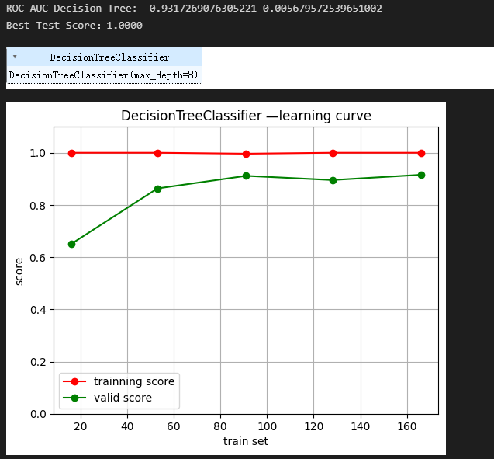
使用 validation_curve计算不同深度训练集和测试集交叉验证得分。通过图表来选取最合适的深度值，对模型进行评估
定义validation_curve函数对训练集和测试集进行打分并绘制图表
#利用validation_curve计算不同深度训练集和测试集交叉验证得分
def plot_validation_curve(estimator, X, y, param_name, param_range,
ylim=(0, 1.1), cv=3, n_jobs=1, scoring=None):
plt.rcParams['font.sans-serif']=['SimHei']
estimator_name = type(estimator).__name__
plt.title(" %s valid curve %s "
% (estimator_name,param_name))
plt.ylim(*ylim); plt.grid()
plt.xlim(min(param_range), max(param_range))
plt.xlabel(param_name)
plt.ylabel("score")

#通过调用validation_curve来计算训练集的得分cores和验证集的得分test_scores
train_scores, test_scores = validation_curve(
estimator, X, y, param_name, param_range,
cv=cv, n_jobs=n_jobs, scoring=scoring)

train_scores_mean = np.mean(train_scores, axis=1)
test_scores_mean = np.mean(test_scores, axis=1)
plt.semilogx(param_range, train_scores_mean, 'o-', color="r",
label="train score")
plt.semilogx(param_range, test_scores_mean, 'o-', color="g",
label="valid score")
plt.legend(loc="best")
print("Best test score: {:.4f}".format(test_scores_mean[-1]))
设定好函数中需要调用的参数
clf = DecisionTreeClassifier(max_depth=8)
param_name = 'max_depth'
param_range = [1, 2, 3, 4, 5, 6,7,8,9,10,11,12,13,14,15]

调用函数
plot_validation_curve(clf, train*30, train_target,
param_name, param_range)

图6 不同深度下环境综合决策树模型评分折线图
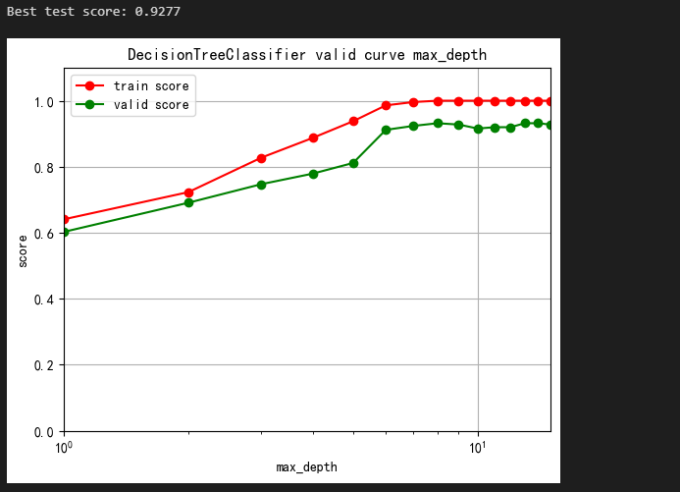

五、调试与测试
在对数据集进行划分之后，用C4.5决策树构建模型之前，首先用SVC进行模型训练，并测试预测精度
from sklearn import svm
model = svm.SVC()
model.fit(train, train_target)
model.score(test, test_target)
图7 SVC训练得分图
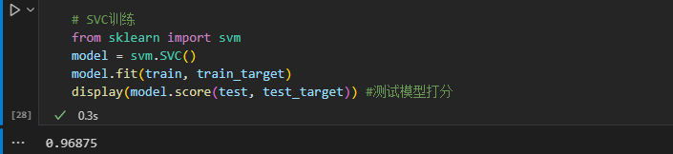

发现原始数据数量级较小，区分度不够，因此对其*100
from sklearn import svm
model = svm.SVC()
model.fit(train*100, train_target)
model.score(test*100, test_target)
图8 将数据集*100后的训练集和测试集得分图
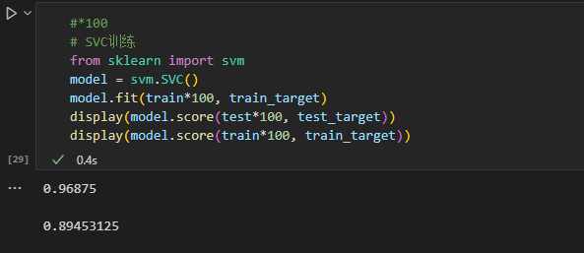

此时发现将原始数据*100后出现了过拟合情况，于是重新调整*30
from sklearn import svm
model = svm.SVC()
model.fit(train*30, train_target)
model.score(test*30, test_target)
model.score(train*30, train_target)
图9 调整倍率后训练集和数据集得分图
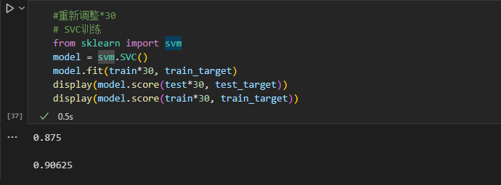
测试过后，思路可行，此时再用C4.5决策树进行模型构建并测试精度
#构建决策树模型
from sklearn.tree import DecisionTreeClassifier
from sklearn.model_selection import cross_val_score

#构建决策树模型clf
clf = DecisionTreeClassifier(max_depth=5)

scores = cross_val_score(clf, train*30, train_target, cv=3)
print("ROC AUC Decision Tree: ", np.mean(scores), np.std(scores))

图10 C4.5决策树模型训练集和数据集得分图
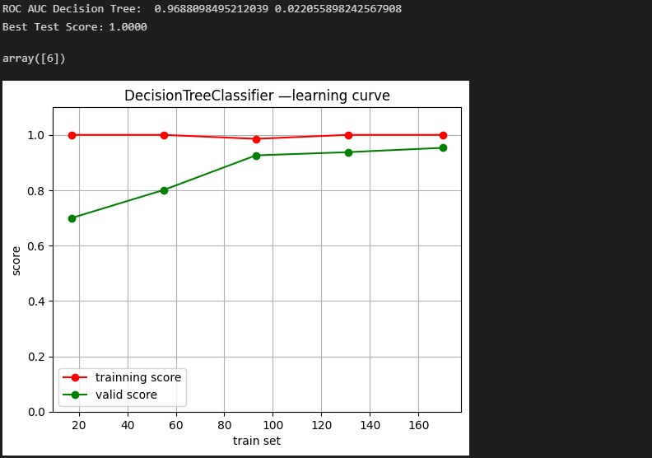

六、实习日志
11月28日
主要任务： 查看实验任务，确定实验思路
完成情况： 良好
存在问题： 对于实验方向和方法仍不确定
收获： 锻炼了思维能力和安排时间的能力
11月29日
主要任务： 继续确定实验思路，摸索方法
完成情况： 良好
存在问题： 对于python中一些库的使用仍不熟练
收获： 学会了一些库的使用方法
11月30日
主要任务： 按照思路编写部分实验代码
完成情况： 良好
存在问题： 编写代码过程中遇到了困难
收获： 锻炼了编写代码的能力
12月1日
主要任务： 完善实验代码
完成情况： 良好
存在问题： 进一步完善代码
收获： 锻炼了编写代码的能力
12月2日
主要任务： 对代码进行部分测试
完成情况： 良好
存在问题： 测试时遇到了bug
收获：锻炼了debug能力和资料搜索能力
12月5日
主要任务： 完善代码，并进行调试
完成情况： 良好
存在问题： 遇到了一些困难
收获： 锻炼了调试代码的能力
12月6日
主要任务： 整体测试代码，尝试在本地上运行并配置环境
完成情况： 良好
存在问题： 环境配置问题，主要是 pip install命令无法安装对应的库，经查询后使用配置文件将pip install命令的目标地址换成了清华的镜像，使问题得到了解决
收获： 锻炼了配置环境和查询资料的能力
12月7日
主要任务： 制作ppt
完成情况： 良好
存在问题： 制作ppt时遇到了一些问题
收获： 锻炼了制作ppt的能力
12月8日
主要任务： 完善ppt
完成情况： 良好
存在问题： 锻炼了制作ppt的能力
收获：
12月9日
主要任务： 答辩
完成情况： 良好
存在问题： 情绪紧张，遗漏了一些环节
收获： 锻炼了答辩能力和口才

七、实习总结
通过本次实习，我收获了很多，也发现了自己的许多不足。在为期两周的实训生活中，在老师的指导下按着制定的实训计划，从一开始的迷茫、忙乱，到现在对大数据训练模型的建立有了一个较为清晰的认识。我的主要收获如下：
1.在信息时代，学习是不断地汲取新信息，获得事业进步的动⼒。作为⼀名青年学⼦更应该
把学习作为保持⼯作积极性的重要途径。实习，是开端也是结束。展现在⾃⼰⾯前的是⼀⽚任⾃⼰驰骋的沃⼟，也分明感受到了沉甸甸的责任。在今后的⼯作和⽣活中，我将继续学习，深⼊实践，不断提升⾃我，努⼒创造业绩，继续创造更多的价值。
2.只有将理论付诸于实践才能实现理论⾃⾝的价值，也只有将理论付诸于实践才能使理论得以检验。同样，⼀个⼈的价值也是通过实践活动来实现的，也只有通过实践才能锻炼⼈的品质，彰显⼈的意志。必须在实际的⼯作和⽣活中潜⼼体会，并⾃觉的进⾏这种⾓⾊的转换。
3.明白了大数据源于生活的方方面面。如果没有这次实训，我或许只会记得解决问题的方法是“自顶向下”这短短的四个字，但通过实训，用实践证明这短短四个字的精妙之处。通过实训也让我接触到了大数据真正的美，它是结合多方面学科知识，对于开发者的学习能力、规划能力、谨慎态度都有十分高的要求。也促使我更留心生活，因为大数据就源于生活需求的方方面面。
4.锻炼了课程设计成果总结能力。这次实训也锻炼了我编辑课程论文、编辑以及汇报PPT的能力，为今后还会无数次面临的课程设计打下基础。对于课程论文的排版要求、汇报PPT的版面以及内容要求有了初步的认识。
在实训中我学到了许多新的知识。是⼀个让我把书本上的理论知识运⽤于实践中的好机会，原来，学的时候感叹学的内容太难懂，现在想来，有些其实并不难，关键在于理解。在这次实训中还锻炼了我其他⽅⾯的能⼒，提⾼了我的综合素质。⾸先，它锻炼了我做项⽬的能⼒，提⾼了独⽴思考问题、⾃⼰动⼿操作的能⼒，在⼯作的过程中，复习了以前学习过的知识，并掌握了⼀些应⽤知识的技巧等。收获良多。

八、附录：核心代码清单
import pandas as pd
fileTest ='chapter9/test.xls'
dataT =pd.read_excel(fileTest,encoding='utf-8') #读取数据，指定编码

#将I II III IV V VI 转换为数字
dataT.loc[(dataT[u'空气等级']=='I'),u'空气等级']=1
dataT.loc[(dataT[u'空气等级']=='II'),u'空气等级']=2
dataT.loc[(dataT[u'空气等级']=='III'),u'空气等级']=3
dataT.loc[(dataT[u'空气等级']=='IV'),u'空气等级']=4
dataT.loc[(dataT[u'空气等级']=='V'),u'空气等级']=5
dataT.loc[(dataT[u'空气等级']=='VI'),u'空气等级']=6
dataT.loc[(dataT[u'空气等级']=='VII'),u'空气等级']=7

dataT=dataT.as_matrix()

# 划分训练集和测试集
from sklearn.cross_validation import train_test_split
train,test,train_target,test_target=train_test_split(dataT[:,:6],dataT[:,6],test_size = 0.2)
train_target=train_target.astype(int)
test_target=test_target.astype(int)

首先用SVC进行模型训练
# SVC训练
from sklearn import svm
model = svm.SVC()
model.fit(train, train_target)
model.score(test, test_target) #测试模型打分：只有54%

#发现原始数据都是0.00几。都比较小，数值太小区分度不够，因此对其*100
from sklearn import svm
model = svm.SVC()
model.fit(train*100, train_target)
model.score(test*100, test_target) #预测精度达到86%，但是训练集达到99% 过拟合了，

#重新调整*30
# SVC训练
from sklearn import svm
model = svm.SVC()
model.fit(train*30, train_target)
model.score(test*30, test_target)
model.score(train*30, train_target)
#c测试集和训练集得分都为92%左右，结果较好。

#同样的数据用决策树进行：
from sklearn.tree import DecisionTreeClassifier
from sklearn.cross_validation import cross_val_score
clf = DecisionTreeClassifier(max_depth=8) # 参数max_depth设置树最大深度

# 交叉验证，评价分类器性能，此处选择的评分标准是ROC曲线下的AUC值，对应AUC更大的分类器效果更好
scores = cross_val_score(clf, train*30, train_target, cv=3)
print("ROC AUC Decision Tree: ", np.mean(scores), np.std(scores))
# np.mean(scores) 为0.96067821067821069 np.std(scores)为:0.031432930607203445

from sklearn.learning_curve import learning_curve
def plot_learning_curve(estimator, X, y, ylim=(0, 1.1), cv=3,
n_jobs=1, train_sizes=np.linspace(.1, 1.0, 5),
scoring=None):
plt.title("Learning curves for %s" % type(estimator).__name__)
plt.ylim(*ylim); plt.grid()
plt.xlabel("Training examples")
plt.ylabel("Score")
train_sizes, train_scores, validation_scores = learning_curve(
estimator, X, y, cv=cv, n_jobs=n_jobs, train_sizes=train_sizes,
scoring=scoring)
train_scores_mean = np.mean(train_scores, axis=1)
validation_scores_mean = np.mean(validation_scores, axis=1)

plt.plot(train_sizes, train_scores_mean, 'o-', color="r",
label="Training score")
plt.plot(train_sizes, validation_scores_mean, 'o-', color="g",
label="Cross-validation score")
plt.legend(loc="best")
return validation_scores_mean[-1]

clf = DecisionTreeClassifier(max_depth=8)
mean8=plot_learning_curve(clf, train, train_target) #得分为0.95310245310245312

#利用validation_curve计算不同深度训练集和测试集交叉验证得分
from sklearn.learning_curve import validation_curve
def plot_validation_curve(estimator, X, y, param_name, param_range,
ylim=(0, 1.1), cv=3, n_jobs=1, scoring=None):
estimator_name = type(estimator).__name__
plt.title("Validation curves for %s on %s"
% (param_name, estimator_name))
plt.ylim(*ylim); plt.grid()
plt.xlim(min(param_range), max(param_range))
plt.xlabel(param_name)
plt.ylabel("Score")

train_scores, test_scores = validation_curve(
estimator, X, y, param_name, param_range,
cv=cv, n_jobs=n_jobs, scoring=scoring)

train_scores_mean = np.mean(train_scores, axis=1)
test_scores_mean = np.mean(test_scores, axis=1)
plt.semilogx(param_range, train_scores_mean, 'o-', color="r",
label="Training score")
plt.semilogx(param_range, test_scores_mean, 'o-', color="g",
label="Cross-validation score")
plt.legend(loc="best")
print("Best test score: {:.4f}".format(test_scores_mean[-1]))

clf = DecisionTreeClassifier(max_depth=8)
param_name = 'max_depth'
param_range = [1, 2, 3, 4, 5, 6,7,8,9,10,11,12,13,14,15]

plot_validation_curve(clf, train*30, train_target,
param_name, param_range)

